Diarios de un traductor: Henryk Bereska
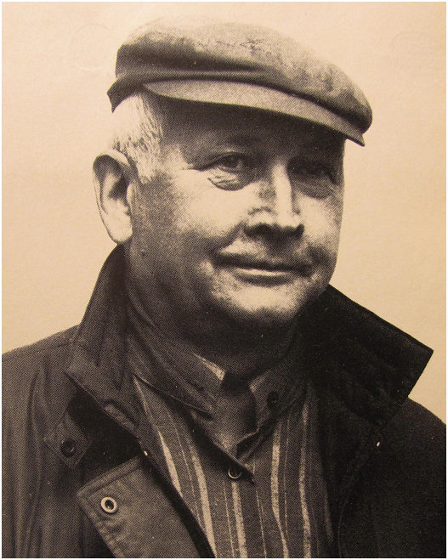
Henryk Bereska nació en Szopienice/Katowice (desde 1945 Polonia) en 1926 y murió en Berlín en 2005. Es considerado uno de los traductores más importantes de las letras polacas al alemán después de la guerra (tradujo a Zbigniew Herbert, Czesław Miłosz, Tadeusz Różewicz y Adam Zagajewski, entre otros). Además, es autor de poemas y aforismos. En una edición póstuma se publicaron sus Kolberger Hefte, cuadernos reunidos en un volumen que comprende los diarios escritos entre 1967 y 1990 (Frankfurt/M., 2008), que no solo permiten ver desde adentro el taller de un traductor, sino también aclaran el panorama complejo de un campo cultural dividido: Bereska vivió en la República Democrática Alemana y sostuvo “Polonia era el oeste para mí”, aludiendo a ciertas libertades defendidas por el mundo intelectual polaco mucho antes de que se produjera la caída del sistema socialista. Para el seminario, se propone la lectura de una parte del diario (selección y traducción: Griselda Mársico), acompañada por breves informaciones sobre la biografìa y la obra literaria de Bereska (Uwe Schoor).

